Publisert:05. november 2018, kl. 06:55

Banebrytende prosjekt som aldri har blitt gjort før: Disse 1. klassingene skal jobbe med kunstnere helt til de er ferdige med grunnskolen
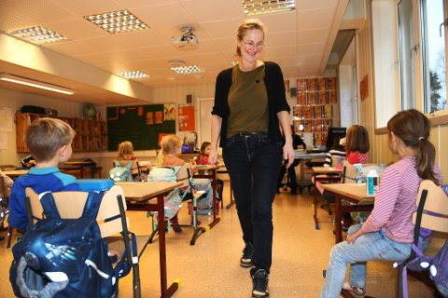
Lærer Kjersti Myrehagen ved Heidal skule hadde ideen til det KORO kaller et banebrytende prosjekt; fem kunstnere skal i to år hver følge 1. klassingene ved skolen helt til de er ferdige i 10.klasse. Noe lignende har aldri blitt gjort her i landet. Foto: Einar Almehagen
Av Einar Almehagen
Publisert:05. november 2018, kl. 06:55

Lærer Kjersti Myrehagen ved Heidal skule har idé til et kunstprosjekt som aldri har vært gjort i Norge før; å invitere fem kunstnere til å jobbe med en skoleklasse gjennom hele grunnskoleløpet.

Prosjektet har allerede fått 300.000 kroner i støtte fra Kunst i offentlig rom (KORO). Myrehagen har selv jobbet med forprosjektet i ett års tid. Nå er snart på tide å sette det ut i livet.
– 300.000 er nok til å kjøre første del av prosjektet. Men vi trenger totalt tre millioner kroner for å fullfinansiere det. Jeg har inne søknader både til fylket og til Sparebankstiftelsen. Tilbakemeldingene er positive, sier Myrehagen.

Banebrytende
KORO kaller det et «banebrytende prosjekt».
– Vi kjenner ikkje til at dette er blitt gjort tidlegare, og er veldig spente på kva det kan leie til, seier Truls Ramberg, som er ansvarleg for KOM-ordninga i KORO, i forbindelse med KOROs tildeling tidligere denne måneden.
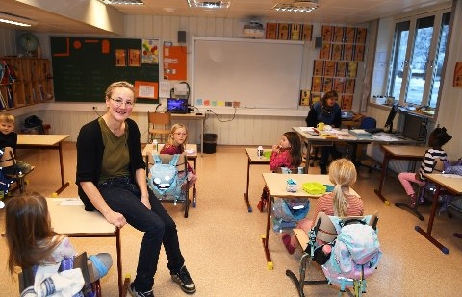
Det er gjort noe tilsvarende i USA, også forskning. Resultatene viser at elever ved skoler som har mye kunst og sport som en del av undervisningen, gjør det bedre senere i livet- særlig i forhold til å ta høyere utdanning, sier Myrehagen. Foto: Einar Almehagen
De fem kunstnerne skal være på skolen i en toårsperiode hver. Elevene skal involveres i like mange kunstprosjekter både rent praktisk og gjennom samtaler og refleksjon. Møtet med kunstnerne og kunsten skal gi elevene erfaringer som kan stimulere til mer og bedre læring. Forskningsavdelingen ved Kulturtanken vil også følge prosjektet og se nærmere på hvilken innflytelse det har på elevene gjennom en så lang periode.
Kunstnerne kommer på besøk tre uker hvert semester og skal ikke være til hinder for skolens øvrige læreplaner og mål.
Første kunstner ut er Gisle Harr, som alt har levert prosjektbeskrivelse for to kunstprosjekter. Han jobber med mange typer media og har bred erfaring med å arbeide med barn og unge fra før.
– De fire øvrige er ikke avklart, men jeg har konkrete forslag. Det er fortsatt mye som gjenstår før vi kan gå i gang for fullt. Førsteklassingene må lære seg å være sammen som klasse først og vi skal informere og involvere foreldre. Det blir en del møtevirksomhet i tiden som kommer, sier Myrehagen.

Gjør det bedre
– Ingen som kan vise til noe lignende?
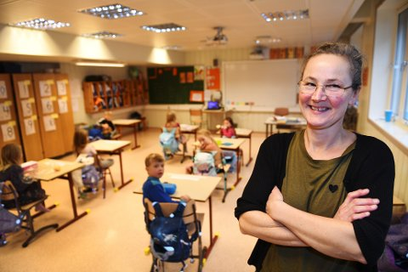
300.000 er nok til å kjøre første del av prosjektet. Men vi trenger totalt tre millioner kroner for å fullfinansiere det. Jeg har inne søknader både til fylket og til Sparebankstiftelsen, sier Myrehagen. Foto: Einar Almehagen
– Det er gjort noe tilsvarende i USA, også forskning. Resultatene viser at elever ved skoler som har mye kunst og sport som en del av undervisningen, gjør det bedre senere i livet- særlig i forhold til å ta høyere utdanning. «Doing well by doing art» er til eksempel et 13 år langt prosjekt fra California som tar for seg det samme. Publikasjonene til professor Anne Bamford også, som viser at ved kunstrike skoler gjør elevene det bedre i basisfagene og får styrket selvtillit og motivasjon. Det er ikke slik at vi har som mål at alle elevene skal bli kunstnere. Men kunst er språk, det er kreativitet, det kan være en annen måte å se verden på, det er samtaler og diskusjoner. Også lærerne vil ha stor utbytte av dette, mener Myrehagen.
Prosjektet skal etter planen igangsettes våren 2019 og avsluttes våren 2028. Da er altså dagens førsteklassinger ferdig med grunnskolen.

